Московский государственный технический университет
им. Н.Э.Баумана

Кафедра
«Системы обработки информации и управления»
(ИУ-5)

Отчёт по лабораторной работе №2
по курсу «Разработка интернет приложений»

Выполнил:
студент гр. ИУ5-53
Казаков Л.С.

Москва – 2017 г.
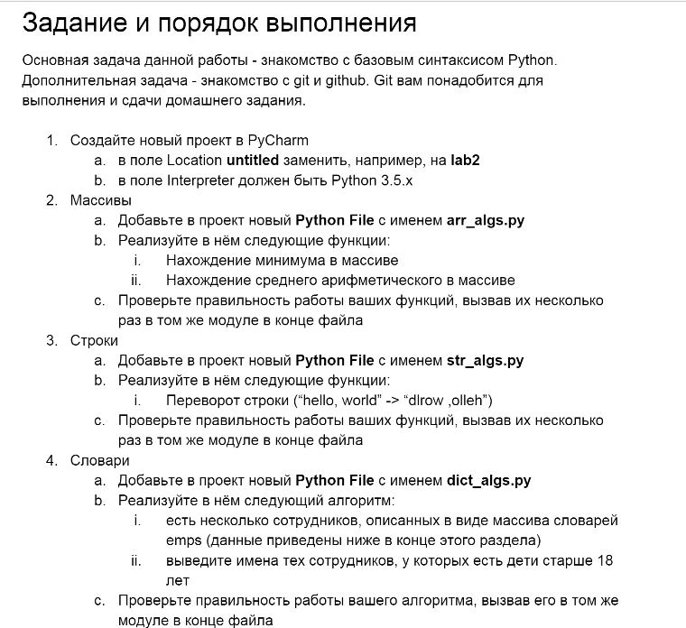
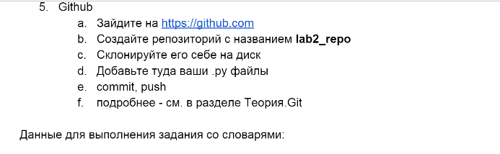
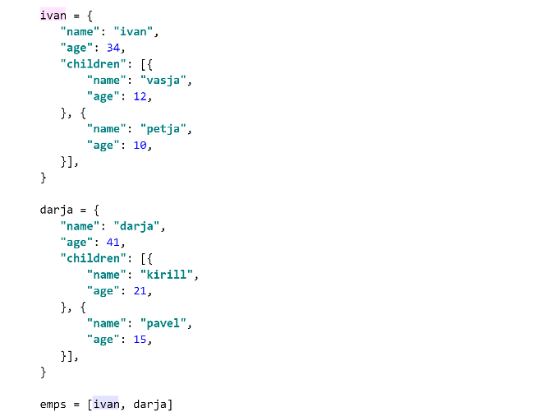
Arr_algs.py:

def arr_min(arr):
a = arr[0]
for i in arr:
if i < a:
a = i
return a
def arr_avg(arr):
s = 0
for i in arr:
s += i
return s / len(arr)
arr1 = [43, 54, 22, 2, 345, 4]
print(arr_min(arr1))
print(arr_avg(arr1))

2
78.33333333333333

Process finished with exit code 0

Dict_algs.py:

ivan = {
"name": "invan",
"age": 34,
"children": [
{
"name": "vasja",
"age": "12",
},
{
"name": "petja",
"age": 10,
},
]
}
darja = {
"name": "darja",
"age": 41,
"children": [
{
"name": "kirill",
"age": 21,
},
{
"name": "pavel",
"age": 15,
},
]
}
emps = [ivan, darja]
for i in emps:
for p in i["children"]:
if int(p["age"]) > 18:
print(i["name"])
break

darja

Process finished with exit code 0

Str_algs.py:

def string_reverse(inp):
print(inp[::-1])
string_reverse("hello legion")

noigel olleh

Process finished with exit code 0

